БЕЗОПАСНЫЙ ИНТЕРНЕТ ДЛЯ ДЕТЕЙ
Вихрова Т.В., учитель информатики МОУ «Некрасовская СОШ»

Актуальность темы
Интернет - мир широких возможностей: он помогает получать доступ к информации и развлечениям, общаться и узнавать новое. Именно поэтому дети проводят в Сети так много времени. Но Сеть также таит в себе опасности и соблазны. Естественно, многие родители стараются оградить детей от посещения таких недетских мест

Цель работы: выяснить, можно ли сделать безопасным использование сети Интернет детьми бесплатными способами
Задачи работы: изучить безопасные способы работы детей в интернете, разработать рекомендации для родителей и детей по безопасной работе в сети Интернет.

Ребенок и Интернет
Собирая ребенка в школу, взрослые объясняют ему правила поведения и безопасности. Так же нужно поступать и при выходе в Интернет.
Многие дети не знают, что и там есть правила безопасности. Ведь никто не будет рассказывать о себе незнакомцу на улице, но в Интернете это нормально. Этим пользуются преступники.
Беседы о том как себя вести в Сети, о последствиях за те или иные действия в наше время просто необходимы

Интернет для детей: плюсы и минусы
«Ваши дети дома?» вопрос, адресованный родителям, каждый вечер звучит в телеэфире. Дети дома, но в безопасности ли они?
«+» Интернет содержит массу полезной информации, помогает в выполнении школьных заданий, расширяет кругозор и является «окном в мир».
« - » В Сети масса ресурсов, которые не назовешь безопасными – особенно для детей.

Опасности, подстерегающие ребенка в Интернете
- Доступ к неподходящей информации: порнографии, жестокости и дезинформации
- Депрессивные молодежные течения, Секты
- Наркотики.
- Притеснения со стороны других пользователей Сети.
- Киберманьяки могут преследовать ребенка с целью встречи.
- Ребенка могут обмануть при покупке товаров через Интернет
- Ребенок может подвергнуться нападению хакеров или загрузить на компьютер вирусы.
- Интернет-зависимость, игровая зависимость. По данным исследований, зависимыми являются 10 % пользователей во всём мире. В России - 4—6 %

Тревожная статистика
Согласно исследованию компании B2B International совместно с «Лабораторией Касперского» в 2013 году, в ходе которого было опрошено 8600 респондентов из разных стран, 20% детей сталкивались в интернете с негативным контентом, а 5% — вступали в переписку с незнакомцами.
36% российских родителей признали, что их дети подвергались риску во время интернет-сессий.
Кроме того, 17% родителей понесли финансовые убытки, либо потеряли важные данные из-за действий детей.
Большинство родителей считают, что детей нужно защищать в Интернете.
Результаты исследования говорят о том, что оставлять вопрос безопасности на потом не приходится.

Кто в ответе за детей в интернете?
Безопасность детей - главная задача цивилизованного общества
1. Правительство. Законы, которые смогли бы оградить детей от вредной информации в Интернете.
2. Поисковики. Поисковые сервисы, такие как Yandex, Rambler имеют настройки, помогающие оградить детей от нежелательного контента.
3. Семья. Безопасность детей в Интернете на 90% зависит от их родителей. Ведь только они могут контролировать своих детей.

Правила безопасного использования сети Интернет

Как помочь детям безопасно пользоваться социальными сетями?
Информация, которые дети публикуют на своих страницах, может делать их уязвимыми для киберугроз. Эти правила помогут детям безопасно пользоваться сайтами социальных сетей.
- Поговорите с детьми об опыте их общения в соцсетях.
- Установите правила пользования Интернетом.
- Проследите, чтобы дети соблюдали возрастные ограничения на сайте.
- Узнайте, есть ли на сайте контроль публикуемого содержимого.
- Настаивайте, чтобы дети не встречались с тем, с кем общались только по Интернету, и просите их общаться с теми, кого знают лично.
- Убедитесь, что дети не указывают полные имена, следите за деталями на фотографиях.
- Расскажите об интернет-угрозах, если детям кажется, что им угрожают, то сразу надо сообщить родителям.
Если ребенок отказывается следовать правилам, вы можете удалить его страницу.

Как узнать, не стал ли ваш ребенок потенциальной целью преступника?
Эти признаки могут означать, что на ребенка обратил внимание злоумышленник.
- Дети, преследуемые Интернет-преступниками, проводят много времени в Сети и скрывают, чем занимаются за компьютером.
- В компьютере появились материалы откровенного содержания.
- Ребенку звонят люди, которых вы не знаете, или он звонит по незнакомым номерам, ребенок получает письма, подарки от неизвестного лица.
- ребенок сторонится семьи и друзей, выключает монитор, если в комнату входит взрослый.
- ребенок использует чужую учетную запись для выхода в Интернет. Даже дети, не имеющие доступа в Сеть дома, могут встретить преследователя, выйдя в Интернет у друзей.

Что делать, если ребенок стал потенциальной целью преступника?
- Будьте в курсе занятий ребенка. Говорите об Интернете: с кем познакомился, что узнал.
- Станьте проводником ребенка в Интернет. То, чему не научите ребенка Вы, научат другие или он сам, не подозревая об угрозах.
- Научите уважению в Интернете. По статистике, 80% российских детей имеют профиль в соцсетях, а 23% сталкиваются в Сети с агрессией и унижением.
- Помните «предупрежден – значит вооружен». Выдайте инструкцию по правильному поведению в Сети.
- Используйте технические возможности компьютера.
- Проверяйте компьютер на наличие материалов откровенного характера.
- Контролируйте доступ к средствам онлайн-общения.
- Не вините детей, если, несмотря на меры предосторожности, они познакомились в Интернете со злоумышленником, примите меры для прекращения контактов с ним.
- Если ребенок получает откровенные фотографии или подвергается сексуальным домогательствам, сохраните всю информацию, чтобы ознакомить с ней представителей власти.

Рекомендации для детей
- Не меняй ничего в настройках компьтера!
- Не загружай игры, программы и музыку без согласия взрослых – там могут быть вирусы.
- Никому не сообщай свой логин с паролем.
- В Интернете есть злоумышленники – веди себя осторожно, не указывай телефон, не отправляй смс на незнакомые номера в Интернете.
- Если пришло сообщение с незнакомого адреса, лучше его не открывать. Мошенники могут действовать от имени других людей.
- Не заходи на сайты «18 +», неприличные и агрессивно настроенные сайты
- Не высылай фотографии без разрешения родителей.
- Если ты хочешь участвовать в конкурсе, где нужно указывать свои данные, посоветуйся с родителями.
- Не соглашайся прийти в гости к «другу» из Интернета. Под маской ровесника может скрываться взрослый с преступными намерениями.
- Если тебе угрожают по Интернету, не стесняйся сообщить родителям. Помни, что цель угроз – испугать тебя и обидеть.
- Всегда советуйся с родителями во всех указанных случаях.

Технические средства обеспечения безопасности
Родительский контроль компьютера — это программы для организации или запрета использования компьютера, доступа к играм или программам, а главное — запрета сайтов с “недетским” содержимым.
Родительский контроль можно обеспечить как внешними программами, так и средствами операционных систем. Кстати, одно из полезных нововведений Windows 7 - гибкие инструменты родительского контроля.

Родительский контроль в Windows 7
Windows 7 имеет в своем арсенале функции:
- Ограничение работы за компьютером. Задаются дни и время, в которое можно включать компьютер и когда он сам отключится;
- Ограничивать используемые программы;
- Контроль доступа в интернет.
Часть проблем можно решить с помощью первого пункта. Родитель не будет выключать компьютер и выгонять ребенка, Windows сама в заданное время выключит компьютер.

Бесплатные программы для родительского контроля
Существует много программ для родительского контроля, их можно скачать из Интернета.
Рассмотрим некоторые программы, позволяющие создать безопасную интернет-среду и защитить ребенка от информации, к которой он не готов.

Интернет Цензор
Программа содержит уникальные вручную проверенные "белые списки", гарантирующая защиту от опасных и нежелательных материалов, включающие все безопасные сайты Рунета и основные иностранные ресурсы. http://www.icensor.ru/

Детский интернет фильтр КиберПапа
Программа работает по принципу «белого списка». Ребенок может заходить только на проверенные детские сайты.
Отключить фильтр могут только родители, используя пароль от программы.
http://www.cyberpapa.ru/

Детский браузер Гогуль
Браузер позволяет составить расписание доступа - ограничение использования Интернета. Родители могут получить детальный отчёт о том, какие сайты посещали дети, и добавить или удалить сайты из перечня доступных.
Безопасность обеспечивается за счёт своего каталога детских сайтов, проверенных педагогами и психологами.

БлокПрограмма
Интернет-фильтр с функцией родительского контроля.
Фильтр блокирует ненормативную лексику, нецензурные слова на любых WEB сайтах, в любых браузерах, во всех приложениях Windows.
http://blokprogramma.ru/

Я провела анкетирование среди учащихся 3-11 классов, всего было опрошено 70 человек.
Свободный доступ к Интернету имеют 60 ребят. Дома интернетом пользуются 38 человек, остальные заходят в Сеть в школе или у друзей.
Основные занятия в интернете
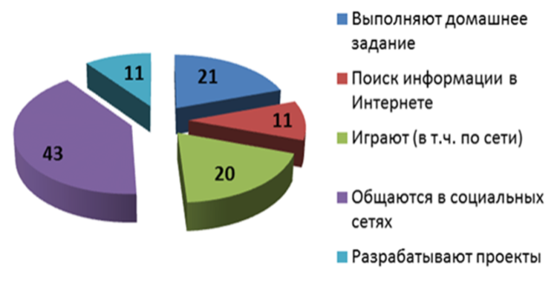
На вопрос «Как часто Вы пользуетесь Интернетом», были получены следующие ответы:
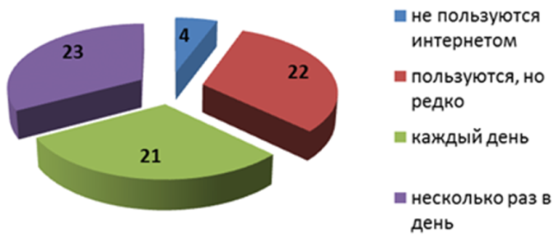
Родители 14 опрошенных контролируют чем они занимаются сидя за компьютером, 29 родителей интересуется, но редко, не интересуются занятиями детей в Сети родители 27 опрошенных,
Правила о пользовании компьютером и Интернет дома есть только у 17 опрошенных, программы, запрещающие заходить на определенные сайты - у 38 опрошенных.
Подвергались рискам в сети 38 человек, из них:
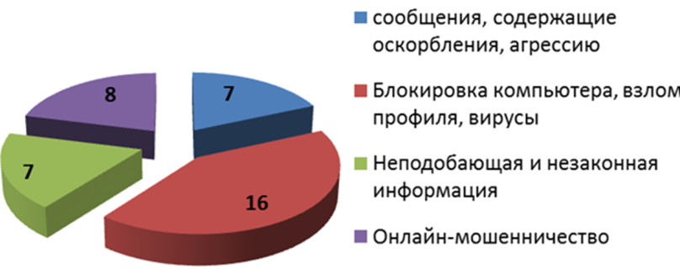
Знают как поступить если ситуация в Интернет заставляет чувствовать себя неловко 44 опрошенных.
27 опрошенных считают, что нужно ограничивать массовое увлечение Интернетом среди детей и подростков.
На вопрос, как защитить детей от агрессивного контента в Сети, были получены следующие ответы: Все ПК должны иметь пакет сетевых фильтров(11), Интернете должно быть безопасное пространство для детей (35), поставщики интернета должны блокировать доступ к агрессивному контенту(24).

Проведя опрос, я сделала выводы, что многие не знают правила безопасности пользования Интернетом, большая часть опрошенных используют его только для игр и общения в социальных сетях. Мало кто из родителей контролирует занятия своих детей за компьютером, и устанавливает дома правила его использования, Интернет-фильтрация осуществляется в 50% случаев, а между тем большинство опрошенных подвергались рискам в сети. Родителям стоит задуматься..

Заключение
Для детей Интернет - это место, где можно общаться как с друзьями, так и с незнакомцами, ребенка могут обидеть, запугать. По статистике каждый третий российский ребенок подвергается риску в Сети.
Безопасность ребенка в на 90% зависит от родителей. Главная их задача - предупредить детей об опасностях Интернета и обсуждать все вопросы, которые могут у них возникнуть при использовании Интернета.
Программы Родительского контроля помогут в создании безопасной интернет-среды и защите ребенка от информации, к которой он не готов, но самое главное – это доверие между родителями и ребенком.

Безопасного Вам интернета!

Библиографический список

1. Бочаров М.И., Комплексное обеспечение информационной безопасности школьников. // Применение новых информационных технологий в - С17-20-, 2009
2. Солдатова Г., Зотова Е., Лебешева М., Шляпников В. Интернет: возможности, компетенции, безопасность. Методическое пособие. Ч.1. Лекции. – М.: Центр книжной культуры «Гутенберг», 2013. – 165 с.
3. Головко Н., Безопасный Интернет: универсальная защита для Windows ХР/7 Издательство: интернет-издание, 2009г. – 109с.
4. Халявин В., Новейшие секреты Интернета. Практическое руководство, 2013г.-108с.
Дополнительные ресурсы:
http://katerina-bushueva.ru/bezopasnyj_internet/4-1-0-9 - обзор бесплатных программ родительского контроля.
http://digit.ru/internet/20131002/406225363.html#ixzz2v6223TUn - РИА Новости - статистические исследования.
http://www.saferinternet.ru/ - «Безопасный интернет» - портал Российского Оргкомитета по проведению Года Безопасного Интернета
http://www.google.ru/familysafety/ - Справочник Google по детской безопасности в Интернете
http://www.internet-kontrol.ru/ - «Интернет-контроль» - сайт посвящен проблеме защиты детей в Интернете.
http://www.friendlyrunet.ru/ - «Фонд "Дружественный Рунет"» - содействие развитию сети Интернет как благоприятной среды, дружественной ко всем пользователям.

